**Отчет:**

Реализовал требования тз в категориях обязательно и желательно.

Использовал asp net core mvc,js, automapper,EF.

Использовал чистую архитектуру, DDD, некоторые паттерны проектирования такие как абстрактная фабрика.

Прилагаю Скриншоты для демонстрации:

1. 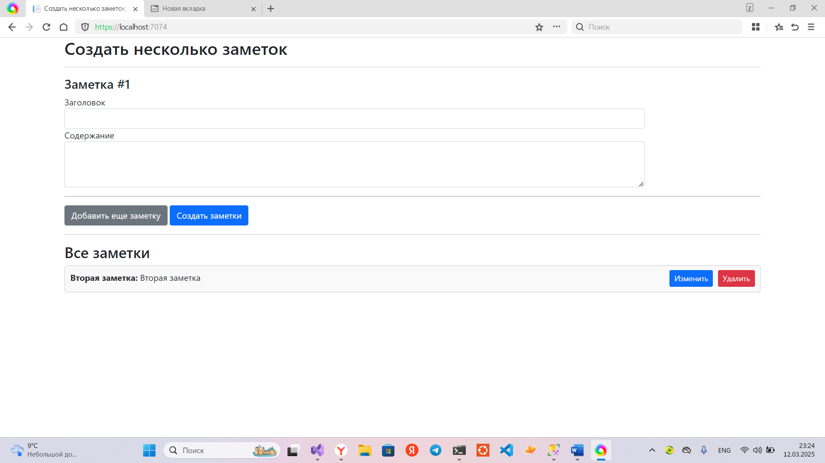

При запуске выходит страница с формой для создания заметки,под формой выводятся все заметки.

2.

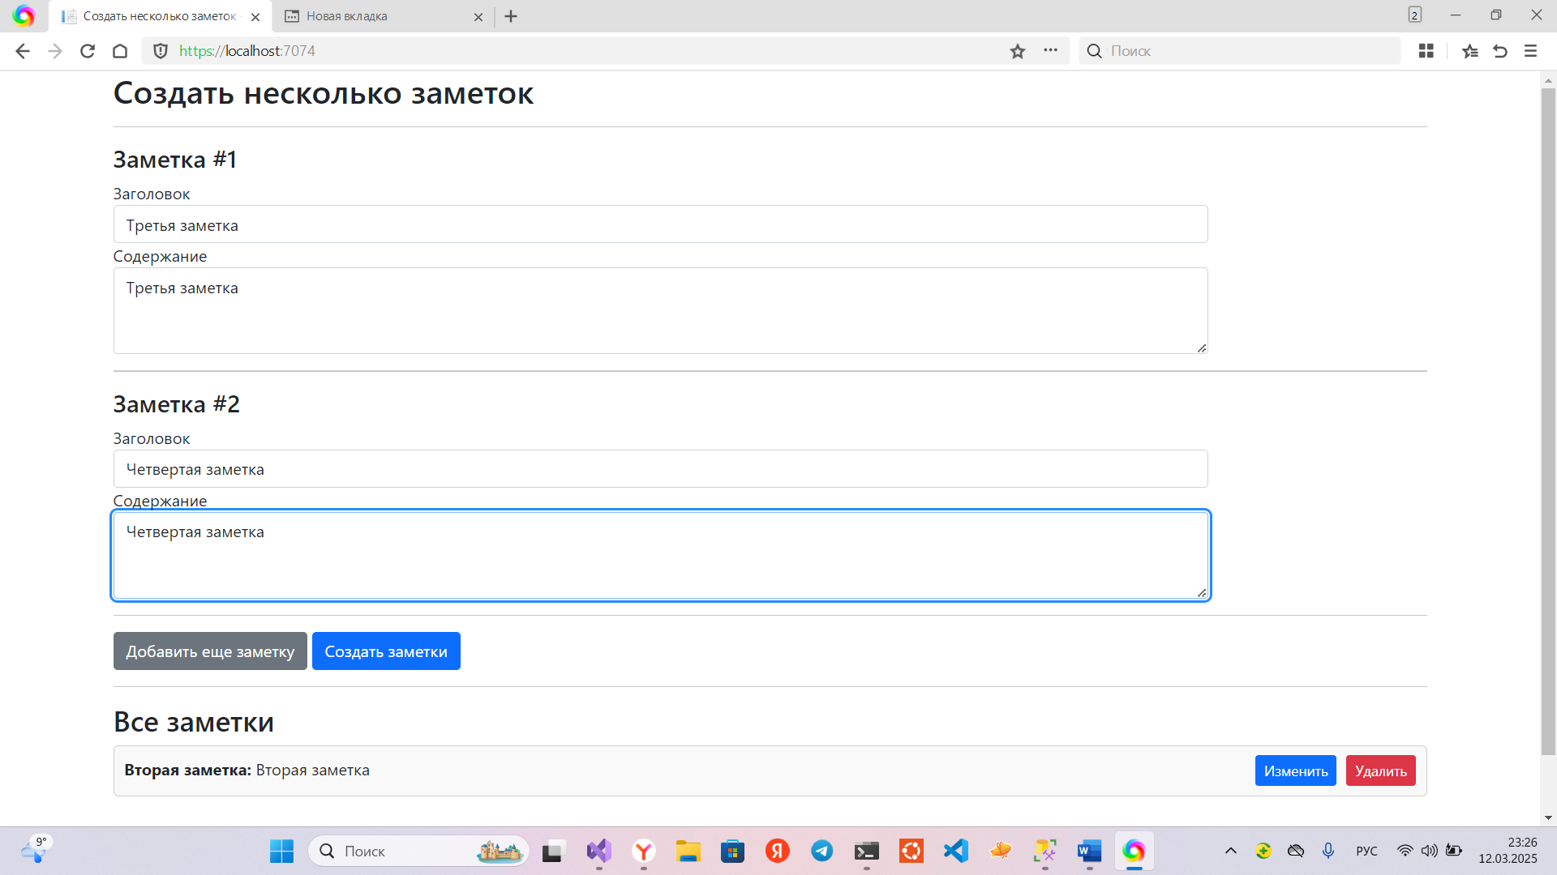

При нажатии кнопки добавить еще заметку выводятся новые поля для заметок.

3. 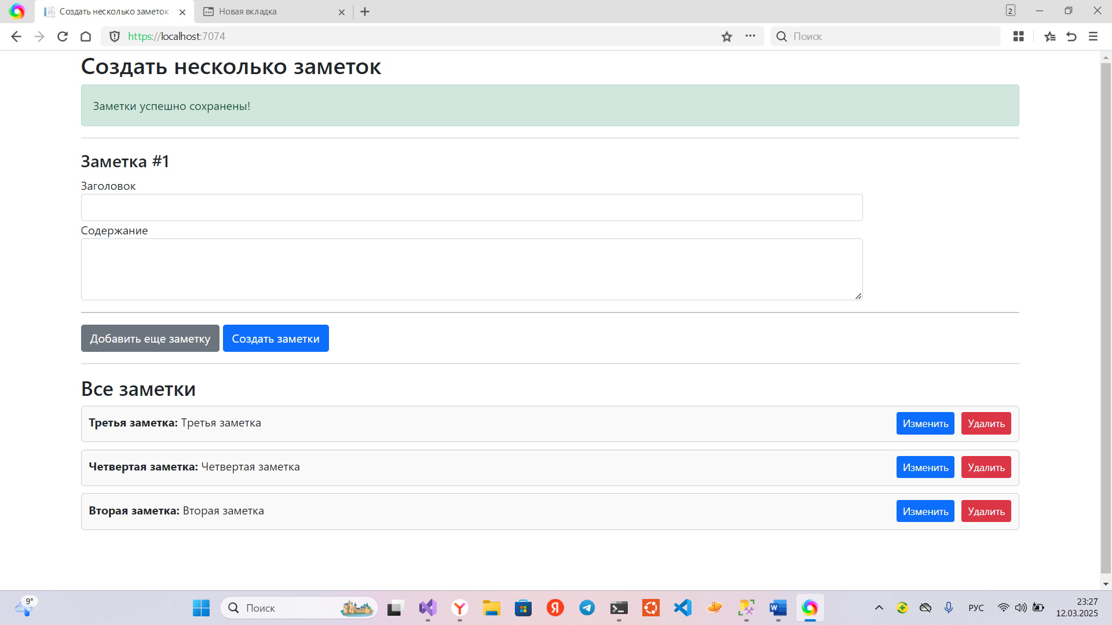

При нажатии кнопки создать заметки, блок “Все заметки” обновляется.

4.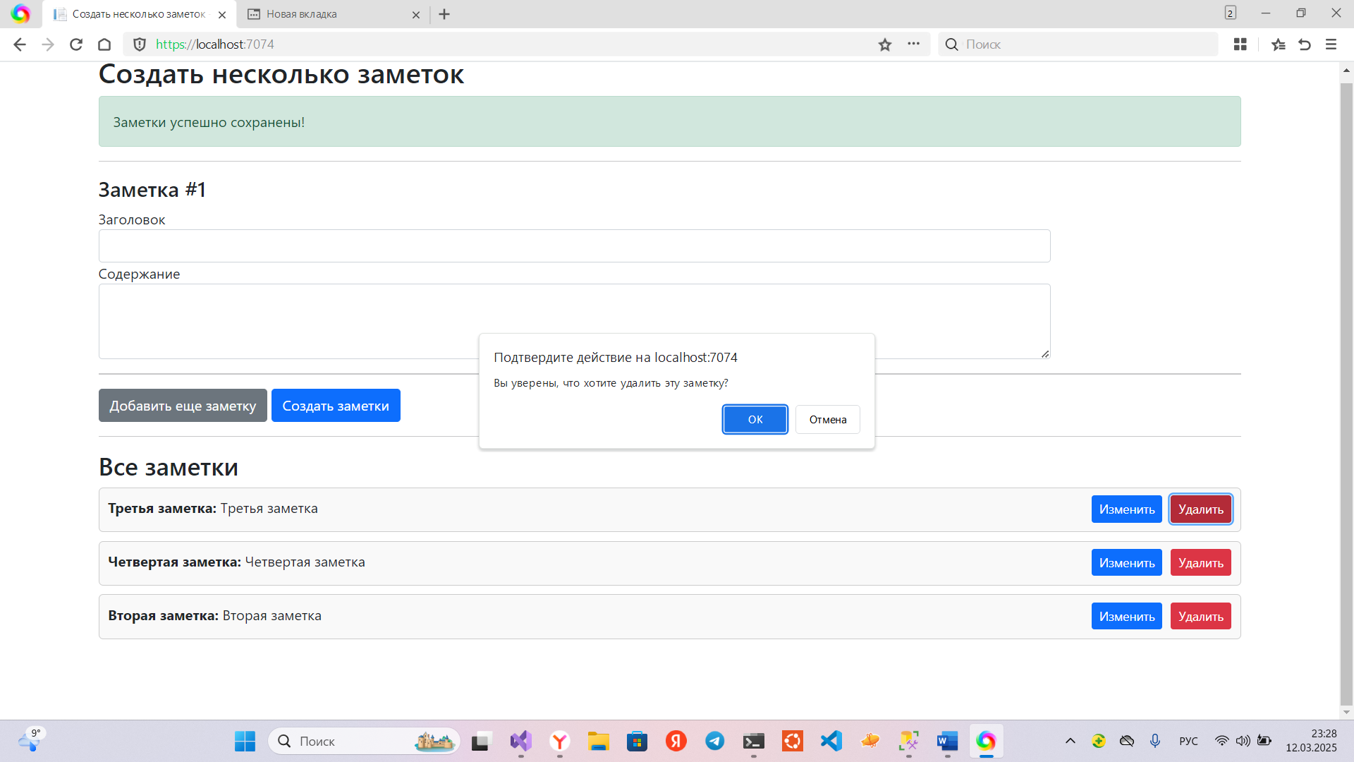

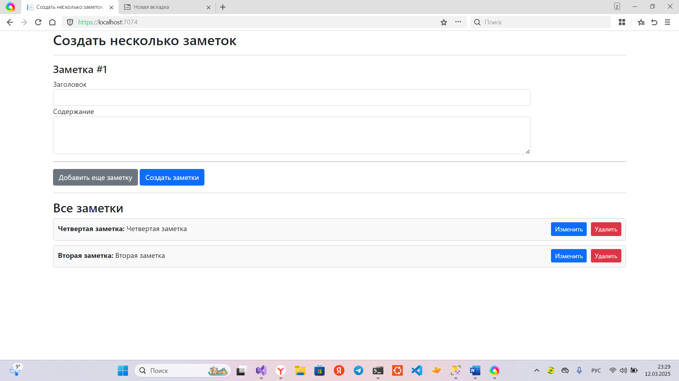

При нажатии кнопки удалить выводится окно подтверждения удаления, в случае подтверждения заметка удаляется.

5. 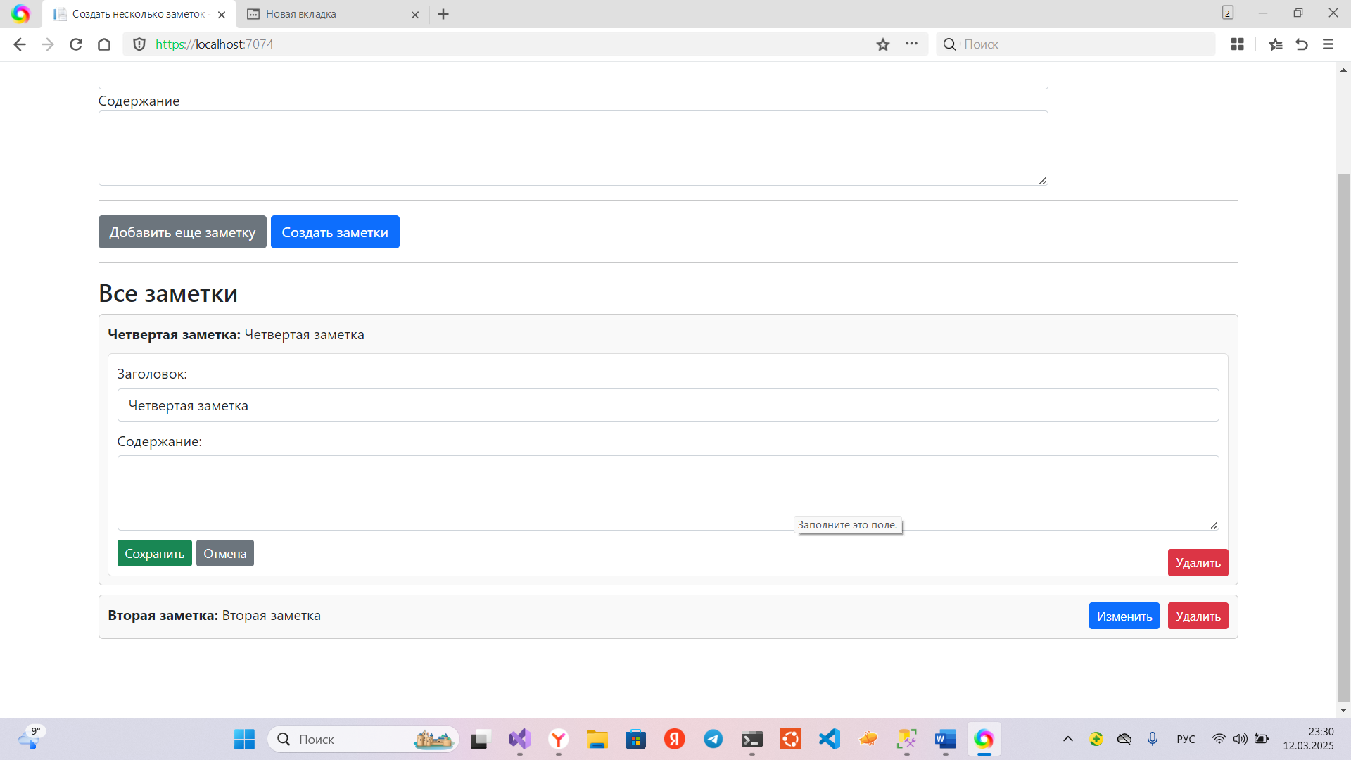

При нажатии кнопки изменить выводится форма для изменения заметки, в случае нажатия отмены формы скрывается кнопка изменить отображается. В случае сохранения форма отправляется на сервер и изменяет заметку.

